JackYun Watch 流畅度与基础功能优化交付说明
2026 年 10 月 13 日 手表 1.2.0 beta 1 网页 3.12.2
本次针对栏目切换卡顿、长列表占用与重要功能难以进入进行优化。保留原生 Android 路线和原有账号接口，减少重复页面构建与主线程工作，并提供经过代码和资源裁剪的测试安装包。尚未连接真实手表，不能将构建通过或包体积下降等同于帧率和耗电改善。

版本核对与测量结果
开始时手表本机与远端 main 均为 8d2b5cd，版本 1.1.0 beta 1；网页均为 63e6e0f，版本 3.12.1。手表新增任务筛选、分批浏览、首页快捷入口和诊断信息，按功能更新规则升为 1.2.0 beta 1。网页仅更新产品说明与下载地址，补丁位升为 3.12.2。
项目 | 结果
旧测试包 | 2,301,780 字节 约 2.30 MB
新优化测试包 | 277,837 字节 约 0.28 MB 减少 87.9%
构建配置 | Release 优化 R8 代码裁剪 资源裁剪 不可调试
签名 | 与旧测试包证书相同 可使用覆盖安装 仍是个人测试签名
自动验证 | 6 项单元测试通过 Android Lint 0 错误 9 项警告
真实设备 | ADB 未检测到设备 帧率 耗电 圆方屏裁切均未测量

负担来源与处理
原有负担 | 本次处理
切换重建页面并多次解密 | 最多复用五个栏目页面 切换直接使用内存数据 保留滚动位置
最多一次创建 500 个任务控件 | 任务 通知 课表 倒计日与冲突列表每页 12 条 全部内容可分批访问
每秒课表更新重新排序 | 刷新数据时准备有序课程列表 每秒仅更新当前倒计时文本
本机保存和提醒安排占用界面线程 | 独立后台存储队列 网络同步不阻止栏目浏览
每次取消固定 500 个提醒槽 | 记录实际安排数量 后续只取消已用槽位 旧版迁移首次仍清理 500 个槽
短距离原生位移动效为 120 毫秒，避免模糊和复杂过渡；省电模式或系统关闭动画时直接切换。横向手势阈值随屏幕和系统触摸阈值调整，保留屏幕两侧系统返回区域。

重要基础功能与入口
功能 | 交付行为
课表 | 首栏当前或下一课程 开始结束时间 地点 时长 倒计时 今日明日本周 分批浏览
任务 | 首栏快捷进入 标记完成与撤销 全部 待完成 已完成筛选 离线待同步反馈
通知 | 首栏快捷进入 未读数量 详情与标记已读 本机保存后反映已读状态
专注 | 首栏开始或继续 调整时长 开始 暂停 继续 结束保存 原有本地提醒
CUE 与日期 | 首栏快捷到更多 CUE 学科分布与数量 重要日期剩余天数 不增加复杂学习操作
设置与同步 | 提醒开关 免打扰 字号 通知权限 手动同步 待同步冲突处理 账号与退出
诊断 | 更多中查看页面构建次数 缓存切换次数 最近构建耗时和待同步数量 不作为实际帧率

同步与数据一致性
同步完成后保留当前详情页，不强制跳回栏目。操作保存与网络请求分开，离线操作使用原有稳定 ID、版本检查和冲突策略。过滤任务时应用本机尚未提交的完成状态；通知已读也在保存后反馈。数据缺失或读取失败仍显示对应提示，课表尚未同步时也可以进入其他基础功能。
本机数据继续加密保存。相同密文的读取复用解密结果，但返回隔离的 JSON 数据，避免调用者直接改动保存内容；退出清除缓存。安装新版本仍需手表支持 Android APK，网页产品页面更新不能替代手表安装升级。

验证范围与安装步骤
Release 编译、R8、资源裁剪、签名校验和 Lint 完成。原有三项计时测试与新增三项分页测试通过，覆盖 500 条完整访问、无重复、每页上限、内容删除后页码恢复，以及 0、1、12、13、24、25、50、51、120、500 条边界。三种网页宽度 390、800、1440 的授权、撤销、产品入口、旧二维码跳转与无横向溢出检查通过，授权操作使用模拟接口。
先从 Products 或私有仓库取得 1.2.0 beta 1 APK，再覆盖安装到手表。建议使用已登录账号和原缓存进行对比：连续左右切换二十次、反复上下滚动、断网完成任务、同步时切换与操作、暂停继续计时、切换系统省电模式，并检查锁屏提醒及重启恢复。尚未执行这些真机验收，仍需记录实际结果。
保留的九项 Lint 警告和既有系统 API 弃用提示已随报告记录，不属于构建错误。包体积对比涉及旧 Debug 包与新优化 Release 包，不代表内存或 CPU 使用同比下降 87.9%。

产品入口截图与交付文件
下图为本地网页 Watch 产品入口，已更新至新测试包。不是手表运行截图，尚无真实手表截图。
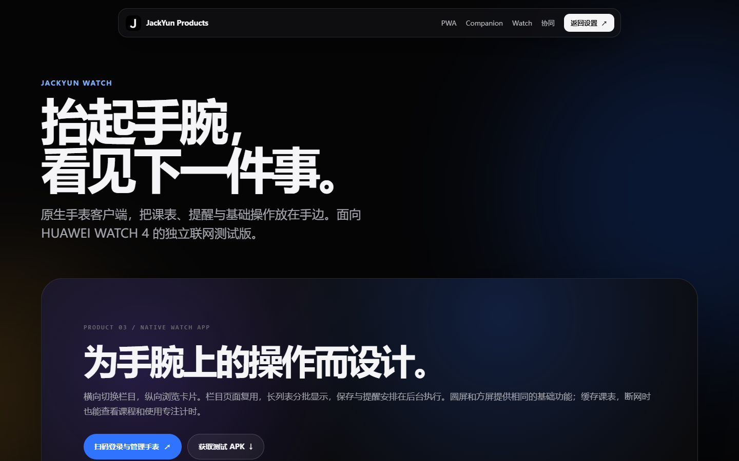

交付清单
JackYun-Watch 私有仓库 main 包含源代码、优化 APK、SHA256SUMS、单元测试 XML、Lint 结果、results.json 和本 DOCX。网页 main 更新版本记录、Products 描述及安装包地址，并保存相同报告和浏览器验证记录。未将其他尚未提交的手机适配修改纳入本次提交。
APK SHA256 c5a73c61b1e90632899a6ce402a63668685f79e51da171078984ab697901229b
性能依据 Android 官方 slow rendering 文档强调减少界面线程阻塞及大型视图树工作 https://developer.android.com/topic/performance/issues/render

